**PRAKTIKUM**

**PEMROGRAMAN WEB**

**0953223024**

Winarno, S.Si., M.Eng.

**PHP CRUD**



Disusun Oleh :

Muhammad Nur Hikmah Ramadhan

M0521054

Kelas B

**PROGRAM STUDI S-1 INFORMATIKA**

**FAKULTAS TEKNOLOGI INFORMASI DAN SAINS DATA**

**UNIVERSITAS SEBELAS MARET**

**SURAKARTA**

**2023**

1. **Source Code**

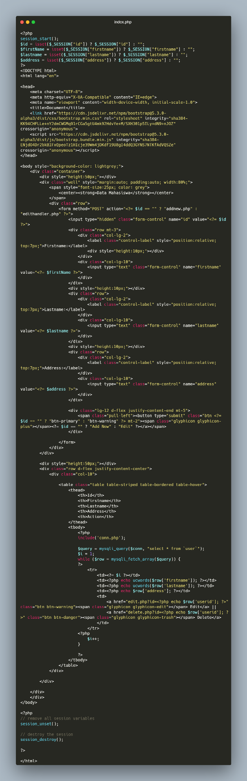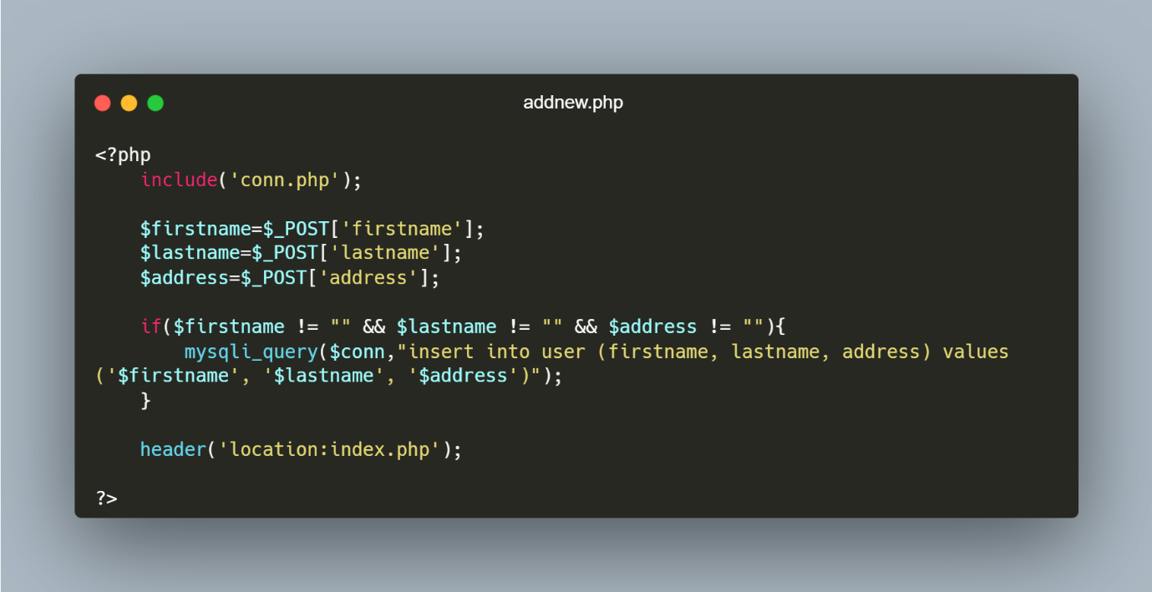

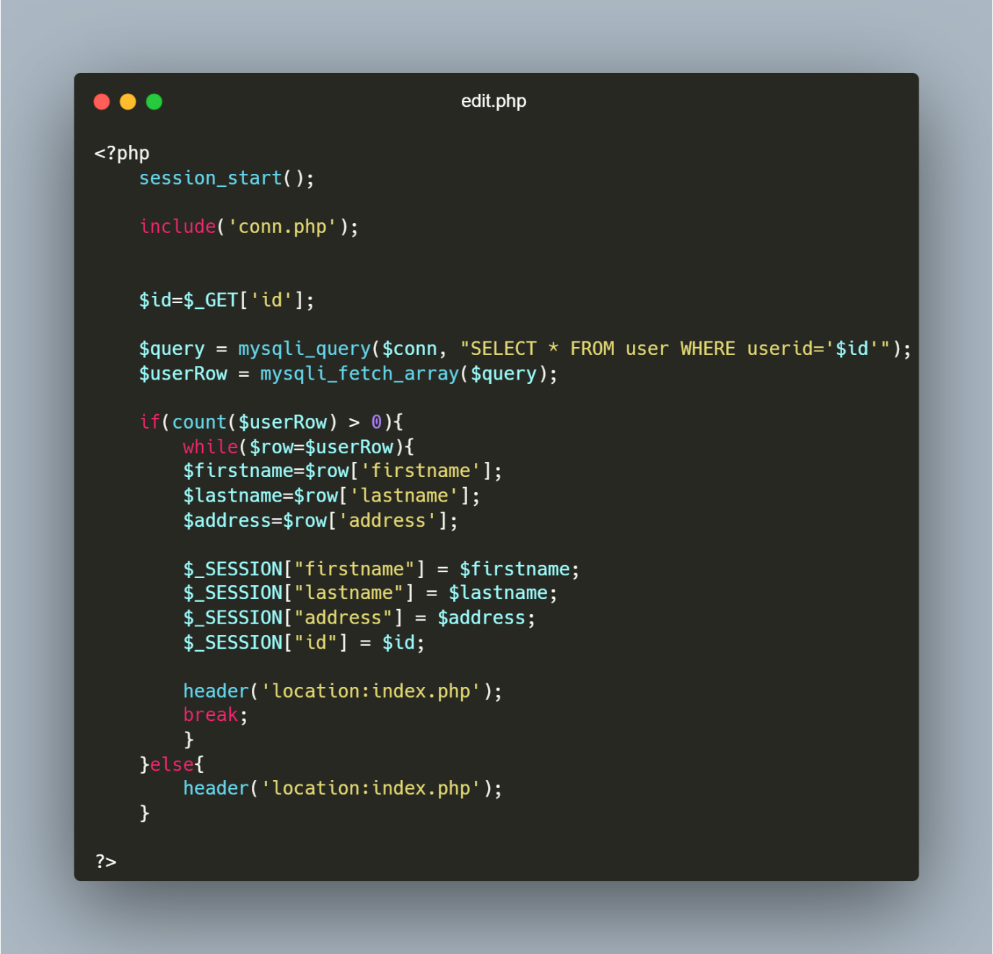

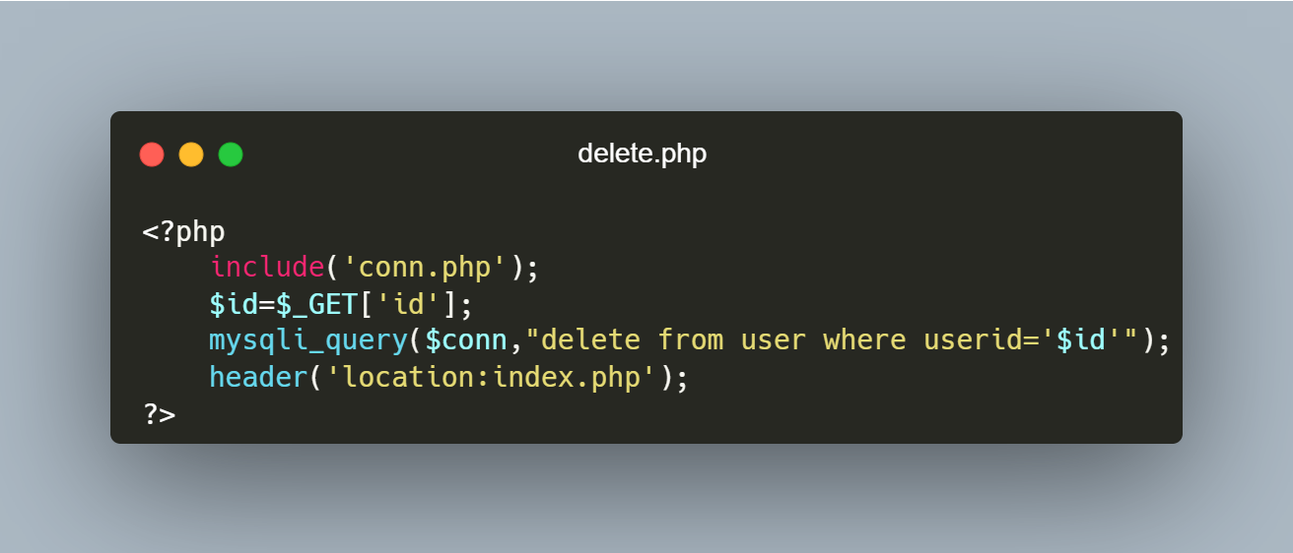

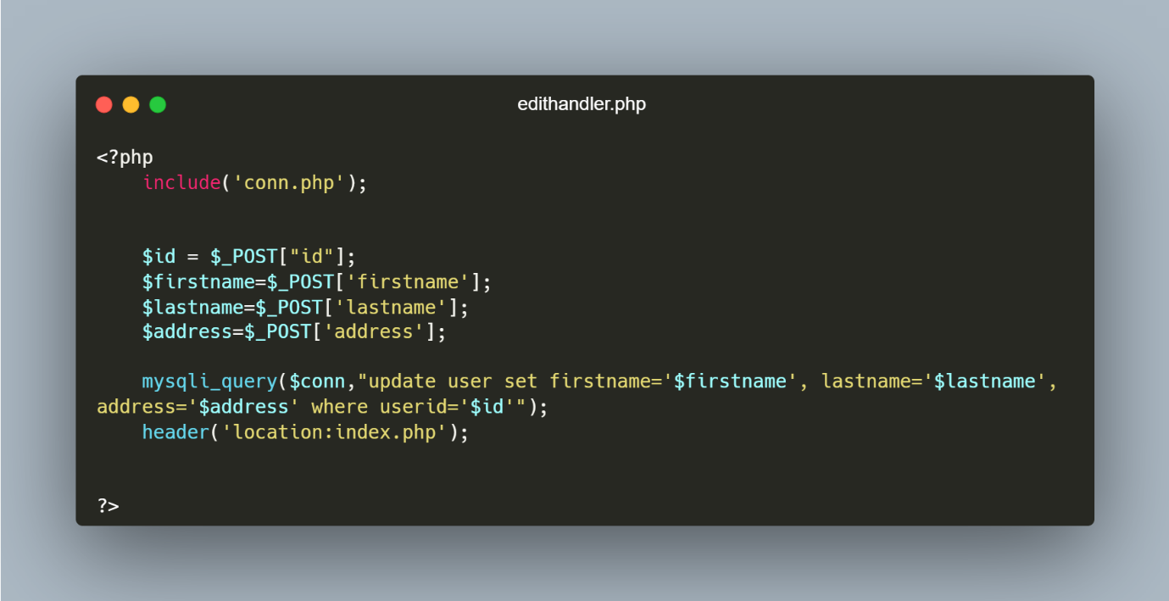

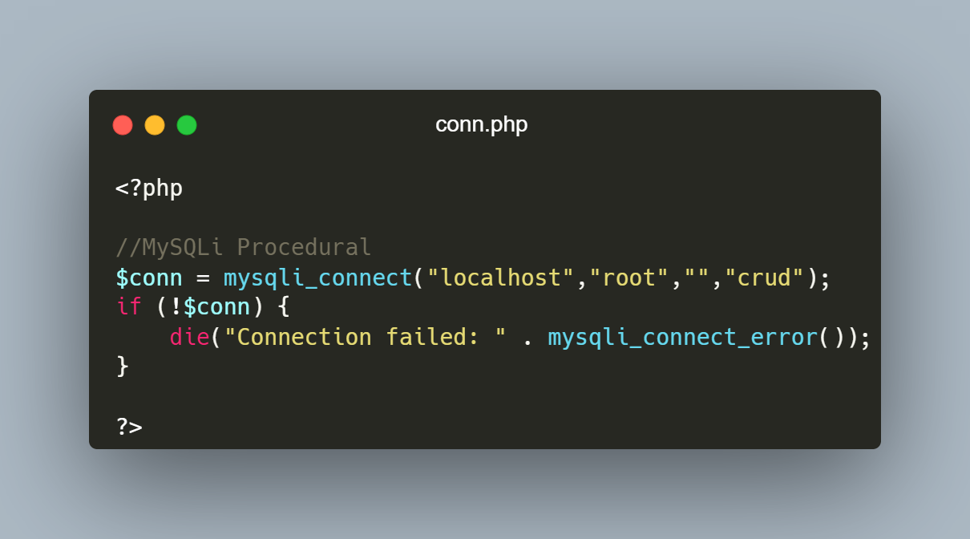

**Penjelasan Source Code**

**index.php**

1. Baris 2: Memulai sesi PHP dengan fungsi session_start(). Ini diperlukan untuk menggunakan variabel sesi.
2. Baris 3-6: Mendeklarasikan variabel $id, $firstName, $lastname, dan $address yang akan digunakan untuk menyimpan data sesi. Jika data sesi tidak ada, variabel-variabel tersebut akan diinisialisasi dengan string kosong.
3. Baris 13-22: Mendefinisikan struktur halaman HTML dengan menggunakan framework Bootstrap. Ini mencakup formulir untuk menambahkan atau mengedit data mahasiswa.
4. Baris 15-16: Mengecek apakah variabel $id kosong. Jika iya, form akan mengarahkan aksinya ke "addnew.php" untuk menambahkan data baru. Jika tidak, form akan mengarahkan aksinya ke "edithandler.php" untuk mengedit data yang sudah ada.
5. Baris 29-43: Menampilkan tabel yang berisi data mahasiswa. Kode ini menggunakan koneksi ke database dengan menggunakan file "conn.php" yang telah di-include pada baris 72.
6. Baris 32: Menjalankan query SQL untuk mendapatkan data dari tabel "user". Data-data tersebut kemudian ditampilkan dalam bentuk baris pada tabel.
7. Baris 40-42: Menampilkan tombol "Edit" dan "Delete" untuk setiap baris data. Tombol "Edit" akan mengarahkan pengguna ke halaman "edit.php" dengan menyertakan parameter ID dari mahasiswa yang akan diedit. Tombol "Delete" akan mengarahkan pengguna ke halaman "delete.php" dengan menyertakan parameter ID dari mahasiswa yang akan dihapus.
8. Baris 76-80: Menghapus semua variabel sesi dan menghancurkan sesi yang sedang berjalan saat halaman selesai dijalankan.

**addnew.php**

1. Baris 2: Memasukkan file "conn.php" yang berisi koneksi ke database. Ini diperlukan agar dapat berinteraksi dengan database.
2. Baris 5-7: Mengambil nilai input dari formulir yang dikirim menggunakan metode POST. Variabel $firstname, $lastname, dan $address akan berisi nilai yang dikirimkan dari formulir.
3. Baris 9-11: Mengecek apakah semua variabel $firstname, $lastname, dan $address memiliki nilai (tidak kosong). Jika iya, maka baris berikutnya akan dieksekusi untuk memasukkan data ke dalam tabel "user" menggunakan pernyataan SQL INSERT INTO.
4. Baris 10: Pada pernyataan mysqli_query, perintah SQL digunakan untuk memasukkan nilai $firstname, $lastname, dan $address ke dalam tabel "user".
5. Baris 14: Mengarahkan pengguna kembali ke halaman "index.php" setelah data berhasil ditambahkan. Hal ini dilakukan dengan menggunakan fungsi header('location:index.php') yang mengarahkan pengguna ke URL yang ditentukan.

**edit.php**

1. Baris 2: Memulai sesi PHP dengan fungsi session_start(). Ini diperlukan untuk menggunakan variabel sesi.
2. Baris 4: Memasukkan file "conn.php" yang berisi koneksi ke database. Ini diperlukan agar dapat berinteraksi dengan database.
3. Baris 7: Mengambil nilai ID mahasiswa yang diterima sebagai parameter dari URL menggunakan metode GET. Variabel $id akan berisi nilai ID yang dikirimkan.
4. Baris 9-11: Menjalankan query SQL untuk memilih data mahasiswa dari tabel "user" berdasarkan ID yang diterima. Pernyataan SQL menggunakan pernyataan SELECT dengan kondisi WHERE untuk memfilter berdasarkan kolom "userid".
5. Baris 12: Mengambil hasil query menggunakan fungsi mysqli_fetch_array() dan menyimpannya dalam variabel $userRow. Ini akan menghasilkan array yang berisi data mahasiswa yang sesuai dengan ID yang diberikan.
6. Baris 14-29: Mengecek apakah ada data mahasiswa yang ditemukan. Jika iya, maka akan dilakukan pengulangan menggunakan while untuk mengambil nilai-nilai firstname, lastname, dan address dari $userRow. Kemudian, nilai-nilai tersebut akan disimpan dalam variabel sesi $_SESSION["firstname"], $_SESSION["lastname"], $_SESSION["address"], dan $_SESSION["id"] untuk digunakan pada halaman lain.
7. Baris 31: Mengarahkan pengguna kembali ke halaman "index.php" setelah data mahasiswa berhasil diambil dan disimpan dalam variabel sesi. Hal ini dilakukan dengan menggunakan fungsi header('location:index.php') yang mengarahkan pengguna ke URL yang ditentukan.
8. Baris 33-36: Jika tidak ada data mahasiswa yang ditemukan, pengguna akan langsung diarahkan kembali ke halaman "index.php" tanpa melakukan perubahan pada variabel sesi.

**delete.php**

1. Baris 2: Memasukkan file "conn.php" yang berisi koneksi ke database. Ini diperlukan agar dapat berinteraksi dengan database.
2. Baris 4: Mengambil nilai ID mahasiswa yang diterima sebagai parameter dari URL menggunakan metode GET. Variabel $id akan berisi nilai ID yang dikirimkan.
3. Baris 5: Menjalankan query SQL untuk menghapus data mahasiswa dari tabel "user" berdasarkan ID yang diterima. Pernyataan SQL menggunakan pernyataan DELETE FROM dengan kondisi WHERE untuk memfilter berdasarkan kolom "userid".
4. Baris 6: Mengarahkan pengguna kembali ke halaman "index.php" setelah data mahasiswa berhasil dihapus. Hal ini dilakukan dengan menggunakan fungsi header('location:index.php') yang mengarahkan pengguna ke URL yang ditentukan.

**edithandler.php**

1. Baris 2: Memasukkan file "conn.php" yang berisi koneksi ke database. Ini diperlukan agar dapat berinteraksi dengan database.
2. Baris 5: Mengambil nilai ID mahasiswa dari input yang dikirimkan melalui metode POST. Variabel $id akan berisi nilai ID yang dikirimkan.
3. Baris 6-8: Mengambil nilai input dari formulir yang dikirim menggunakan metode POST. Variabel $firstname, $lastname, dan $address akan berisi nilai yang dikirimkan dari formulir.
4. Baris 10: Menjalankan query SQL untuk mengupdate data mahasiswa di tabel "user" berdasarkan ID yang diterima. Pernyataan SQL menggunakan pernyataan UPDATE dengan perintah SET untuk mengatur nilai kolom-kolom yang ingin diubah. Kondisi WHERE digunakan untuk memfilter berdasarkan kolom "userid".
5. Baris 11: Mengarahkan pengguna kembali ke halaman "index.php" setelah data mahasiswa berhasil diupdate. Hal ini dilakukan dengan menggunakan fungsi header('location:index.php') yang mengarahkan pengguna ke URL yang ditentukan.

**Hasil dan Dokumentasi**

